Федеральное агентство связи  
Федеральное государственное бюджетное образовательное учреждение

высшего образования

«Сибирский государственный университет

телекоммуникаций и информатики»

**Лабораторная работа по теме:**

**«Матрицы модели-вида OpenGL ES 1»**

Выполнили:

студентки 4 курса

ИВТ, гр. ИП-712

Гервас А.В.

Онищенко А.В.

Новосибирск 2020

Оглавление

Задание 3

Скриншоты 3

Листинг кода 4

**Задание**

Необходимо создать модель Солнце и вращающиеся Земля и Луна. Текстуры взять из интернета.

**Скриншоты**

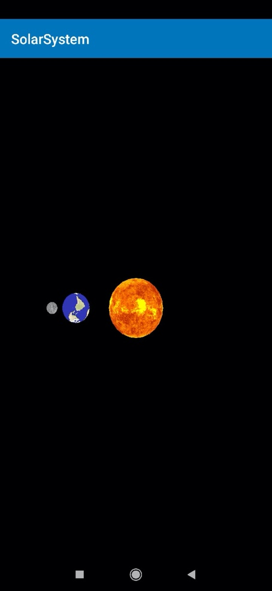 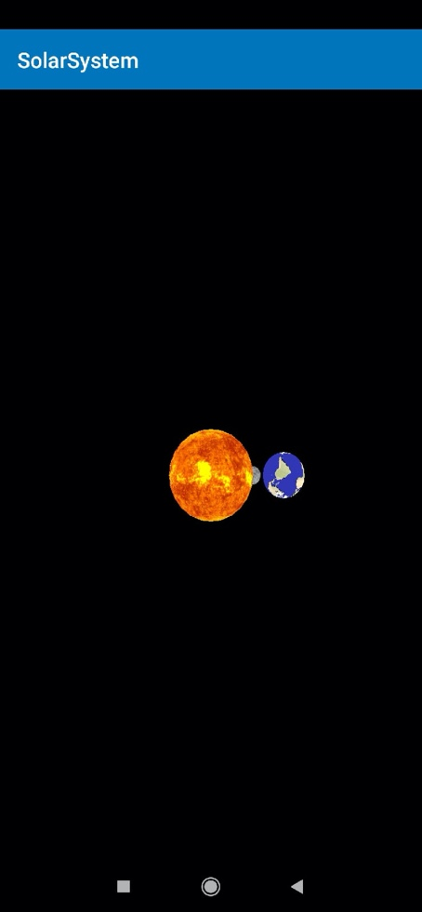

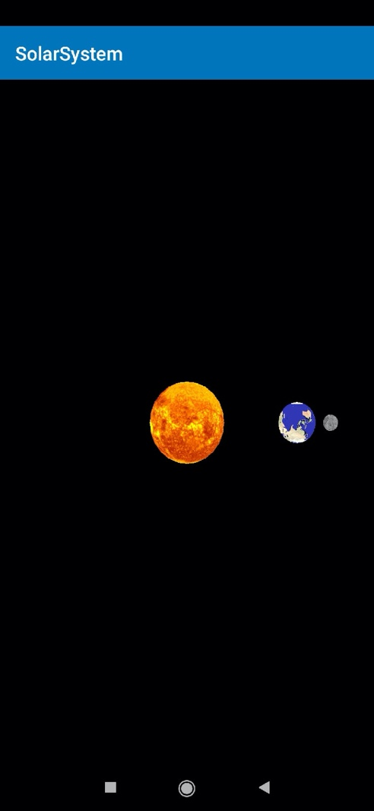 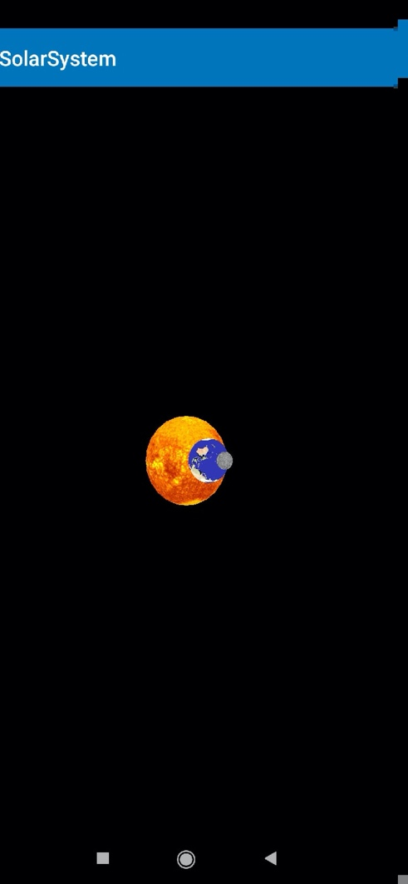

**Листинг кода**

Приложение написано на языке Java.

**MainActivity.java**

package ru.sibsutis.solarsystem;

import androidx.appcompat.app.AppCompatActivity;

import android.opengl.GLSurfaceView;

import android.os.Bundle;

import android.view.WindowManager;

public class MainActivity extends AppCompatActivity {

@Override

protected void onCreate(Bundle savedInstanceState) {

super.onCreate(savedInstanceState);

getWindow().setFlags(WindowManager.LayoutParams.FLAG_FULLSCREEN, WindowManager.LayoutParams.FLAG_FULLSCREEN);

GLSurfaceView view = new GLSurfaceView(this);

view.setRenderer(new SolarSystemRenderer(this));

view.setRenderMode(GLSurfaceView.RENDERMODE_CONTINUOUSLY);

setContentView(view);

}

}

**SolarSystemRenderer.java**

package ru.sibsutis.solarsystem;

import android.content.Context;

import android.graphics.Bitmap;

import android.graphics.BitmapFactory;

import android.opengl.GLSurfaceView;

import android.opengl.GLUtils;

import java.io.InputStream;

import javax.microedition.khronos.egl.EGLConfig;

import javax.microedition.khronos.opengles.GL10;

import static java.lang.Math.cos;

import static java.lang.Math.sin;

public class SolarSystemRenderer implements GLSurfaceView.Renderer {

static public int[] texture_name = {R.drawable.sun, R.drawable.arth_light, R.drawable.moon};

static public int[] textures = new int[texture_name.length];

Context c;

private Planet Sun = new Planet(2f);

private Planet Earth = new Planet(1f);

private Planet Moon = new Planet(0.4f);

private float p = 0.0f;

private float angle = 40.0f;

public SolarSystemRenderer(Context context) {

c = context;

}

private void loadGLTexture(GL10 gl) {

gl.glGenTextures(3, textures, 0);

for (int i = 0; i < texture_name.length; ++i) {

gl.glBindTexture(GL10.GL_TEXTURE_2D, textures[i]); // привязка текстуры

gl.glTexParameterf(GL10.GL_TEXTURE_2D, GL10.GL_TEXTURE_MIN_FILTER, GL10.GL_LINEAR);

InputStream is = c.getResources().openRawResource(texture_name[i]);

Bitmap bitmap = BitmapFactory.decodeStream(is); //создание объекта bitmap

GLUtils.texImage2D(GL10.GL_TEXTURE_2D, 0, bitmap, 0); // загрузка текстуры

bitmap.recycle(); // используется для освобождения памяти

}

}

@Override

public void onSurfaceCreated(GL10 gl, EGLConfig config) {

gl.glClearColor(0.0f, 0.0f, 0, 1.0f);

gl.glClearDepthf(1);

gl.glEnable(GL10.GL_DEPTH_TEST); // разрешение глубины

gl.glMatrixMode(GL10.GL_PROJECTION);

gl.glLoadIdentity(); // Матрица идентичности сбрасывает матрицу обратно в состояние по умолчанию

gl.glOrthof(-10, 10, -10, 10, -10, 10); // применяет орфографическую проекцию

gl.glMatrixMode(GL10.GL_MODELVIEW);

gl.glLoadIdentity();

gl.glScalef(1, 0.6f, 1);

loadGLTexture(gl);

}

@Override

public void onSurfaceChanged(GL10 gl, int width, int height) {

}

@Override

public void onDrawFrame(GL10 gl) {

float RotationOffset, RotationSpeed;

p = (p == 360) ? 0 : p + 2;

angle = (angle == 360) ? 0 : angle + 0.15f;

gl.glClear(GL10.GL_COLOR_BUFFER_BIT | GL10.GL_DEPTH_BUFFER_BIT);

gl.glEnable(GL10.GL_TEXTURE_2D); // подключение текстур

gl.glBindTexture(GL10.GL_TEXTURE_2D, textures[0]); // привязка

gl.glEnableClientState(GL10.GL_TEXTURE_COORD_ARRAY); // устанавливают состояние клиентской части

gl.glTexCoordPointer(2, GL10.GL_FLOAT, 0, Sun.textureBuffer); // загрузка текстуры

gl.glPushMatrix(); // копирует верхнюю матрицу и помещает ее в стек

gl.glRotatef(90, 1, 0, 0);

gl.glRotatef(p, 0, 0, 0.1f);

gl.glColor4f(1, 1, 0, 1);

Sun.onDrawFrame(gl);

gl.glPopMatrix(); // извлекает верхнюю матрицу из стека

RotationOffset = 6.0f; // смещение вращения

RotationSpeed = 0.05f; // скорость вращения

gl.glPushMatrix(); // копирует верхнюю матрицу и помещает ее в стек

gl.glTranslatef(RotationOffset * (float) (cos(angle * RotationSpeed)), 0f,

RotationOffset * (float) (sin(angle * RotationSpeed)));

gl.glRotatef(90, 1, 0, 0);

gl.glRotatef(p, 0, 0, 1);

gl.glPushMatrix();

gl.glEnable(GL10.GL_TEXTURE_2D); // подключение текстуры

gl.glBindTexture(GL10.GL_TEXTURE_2D, textures[1]);

gl.glTexCoordPointer(2, GL10.GL_FLOAT, 0, Earth.textureBuffer);

gl.glColor4f(1, 1, 1, 1);

Earth.onDrawFrame(gl);

RotationOffset = 1.5f;

RotationSpeed = 0.2f;

gl.glTranslatef(RotationOffset * (float) (cos(0 * RotationSpeed)) + 0.3f, 0f,

RotationOffset * (float) (sin(0 * RotationSpeed)));

gl.glEnable(GL10.GL_TEXTURE_2D); // подключение текстуры

gl.glBindTexture(GL10.GL_TEXTURE_2D, textures[2]);

gl.glTexCoordPointer(2, GL10.GL_FLOAT, 0, Moon.textureBuffer);

gl.glColor4f(1, 1, 1, 1);

Moon.onDrawFrame(gl);

gl.glRotatef(p, 0, 0, 1);

gl.glPopMatrix();

gl.glPopMatrix();

gl.glDisableClientState(GL10.GL_TEXTURE_COORD_ARRAY);

gl.glDisable(GL10.GL_TEXTURE_2D); // отключ

}

}

**Planet.java**

package ru.sibsutis.solarsystem;

import android.opengl.GLSurfaceView;

import java.nio.ByteBuffer;

import java.nio.ByteOrder;

import java.nio.FloatBuffer;

import javax.microedition.khronos.egl.EGLConfig;

import javax.microedition.khronos.opengles.GL10;

public class Planet implements GLSurfaceView.Renderer {

private int n;

private FloatBuffer mVertexBuffer;

public FloatBuffer textureBuffer;

public Planet(float R) {

n = 0;

int dtheta = 15, dphi = 15;

float DTOR = (float) (Math.PI / 180.0f);

ByteBuffer byteBuf = ByteBuffer.allocateDirect(5000 * 3 * 4); // выделение памяти из основной кучи JVM

byteBuf.order(ByteOrder.nativeOrder()); // извлекает собственный порядок байтов базовой платформы

mVertexBuffer = byteBuf.asFloatBuffer();

byteBuf = ByteBuffer.allocateDirect(5000 * 2 * 4);

byteBuf.order(ByteOrder.nativeOrder());

textureBuffer = byteBuf.asFloatBuffer();

for (int theta = -90; theta <= 90 - dtheta; theta += dtheta) {

for (int phi = 0; phi <= 360 - dphi; phi += dphi) {

mVertexBuffer.put((float) (Math.cos(theta * DTOR) * Math.cos(phi * DTOR)) * R);

mVertexBuffer.put((float) (Math.cos(theta * DTOR) * Math.sin(phi * DTOR)) * R);

mVertexBuffer.put((float) (Math.sin(theta * DTOR)) * R);

double cosM = Math.cos((theta + dtheta) * DTOR);

mVertexBuffer.put((float) (cosM * Math.cos(phi * DTOR)) * R);

mVertexBuffer.put((float) (cosM * Math.sin(phi * DTOR)) * R);

double sinM = Math.sin((theta + dtheta) * DTOR);

mVertexBuffer.put((float) sinM * R);

mVertexBuffer.put((float) (cosM * Math.cos((phi + dphi) * DTOR)) * R);

mVertexBuffer.put((float) (cosM * Math.sin((phi + dphi) * DTOR)) * R);

mVertexBuffer.put((float) sinM * R);

mVertexBuffer.put((float) (Math.cos(theta * DTOR) * Math.cos((phi + dphi) * DTOR)) * R);

mVertexBuffer.put((float) (Math.cos(theta * DTOR) * Math.sin((phi + dphi) * DTOR)) * R);

mVertexBuffer.put((float) (Math.sin(theta * DTOR)) * R);

n += 4;

textureBuffer.put((float) (phi / 360.0f));

textureBuffer.put((float) ((90 + theta) / 180.0f));

textureBuffer.put((float) (phi / 360.0f));

textureBuffer.put((float) ((90 + theta + dtheta) / 180.0f));

textureBuffer.put((float) ((phi + dphi) / 360.0f));

textureBuffer.put((float) ((90 + theta + dtheta) / 180.0f));

textureBuffer.put((float) ((phi + dphi) / 360.0f));

textureBuffer.put((float) ((90 + theta) / 180.0f));

}

}

mVertexBuffer.position(0);

textureBuffer.position(0);

}

@Override

public void onSurfaceCreated(GL10 gl, EGLConfig config) {

}

@Override

public void onSurfaceChanged(GL10 gl, int width, int height) {

}

@Override

public void onDrawFrame(GL10 gl) {

gl.glEnable(GL10.GL_BLEND); // разрешение на наложение цветов

gl.glBlendFunc(GL10.GL_SRC_ALPHA, GL10.GL_ONE_MINUS_SRC_ALPHA); //алгоритм смешения с масштабными коэффициентами

gl.glEnableClientState(GL10.GL_VERTEX_ARRAY); // разрешить массив вершин

gl.glVertexPointer(3, GL10.GL_FLOAT, 0, mVertexBuffer); // определяет массив данных вершин, хранит в памяти видеокарты

gl.glTexCoordPointer(2, GL10.GL_FLOAT, 0, textureBuffer); // c текстурами

for (int i = 0; i < n; i += 4)

gl.glDrawArrays(GL10.GL_TRIANGLE_FAN, i, 4);

// рендер примитивов из массива

gl.glDisableClientState(GL10.GL_VERTEX_ARRAY);

gl.glDisable(GL10.GL_BLEND);

}

}